**청년정책 관련 자료조사**

### **1. 경쟁 분석**

#### **1.1. 경쟁 사이트 및 챗봇 목록**

* **사이트 1: 청년 정책 통합 정보 (youthcenter.go.kr)**
  + **웹사이트 링크**: [청년 정책 통합 정보](https://www.youthcenter.go.kr/youngPlcyUnif/youngPlcyUnifList.do)
  + 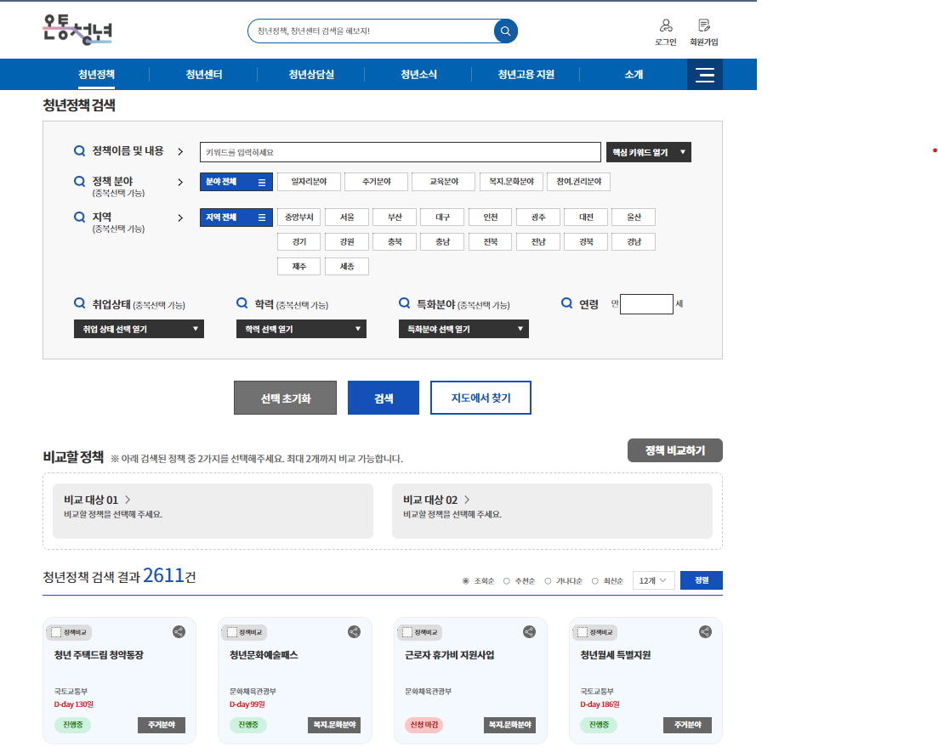
* **사이트 2: 서울 청년 정책 스마트 챗봇**
  + **웹사이트 링크**: [서울 청년 정책 스마트 챗봇](https://youth.seoul.go.kr/ai/smart/api/smartUI/main.do)

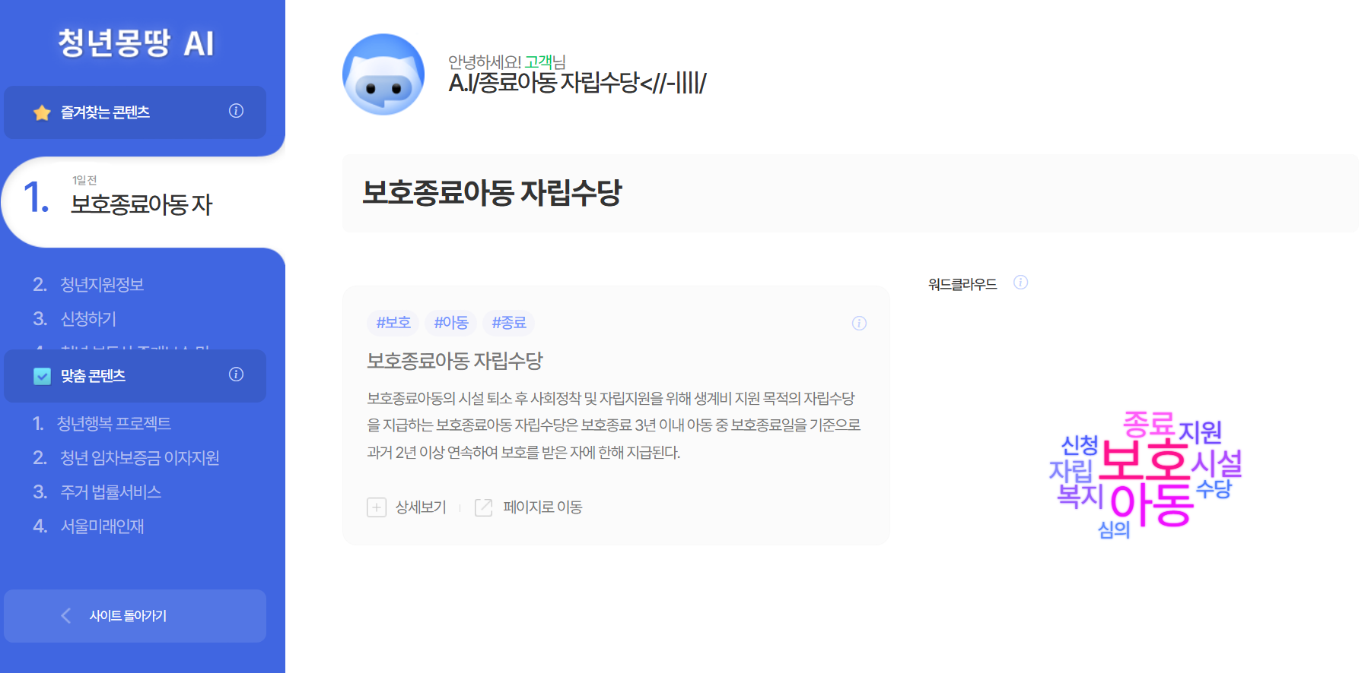

#### **1.2. 서비스 개요**

* **사이트 1: 청년 정책 통합 정보**
  + **제공하는 서비스 및 기능**:
    - 청년 정책 관련 정보 통합 제공
    - 다양한 청년 정책 및 지원 프로그램 목록
    - 정책별 상세 정보 및 신청 방법 안내
  + **주요 타겟 사용자**:
    - 전국의 청년
  + **사용되는 기술**:
    - 웹 기반 정보 제공 시스템
* **사이트 2: 서울 청년 정책 스마트 챗봇**
  + **제공하는 서비스 및 기능**:
    - 서울시 청년 정책 정보 제공
    - 청년 관련 정책, 지원, 이벤트 등의 자동 안내
    - 사용자 질의응답을 통한 실시간 정책 정보 제공
  + **주요 타겟 사용자**:
    - 서울시에 거주하는 청년
  + **사용되는 기술**:
    - AI 기반 자연어 처리(NLP) 기술
    - 챗봇 인터페이스

#### **1.3. 강점**

* **사이트 1: 청년 정책 통합 정보**
  + **주요 강점 및 장점**:
    - 청년 정책의 종합적인 정보 제공
    - 다양한 청년 정책 및 지원 프로그램의 리스트 제공
  + **특징적인 기능**:
    - 상세한 정책 정보와 신청 방법 제공
  + **사용자 피드백 및 리뷰**:
    - 포괄적인 정보 제공으로 유용하다는 피드백
* **사이트 2: 서울 청년 정책 스마트 챗봇**
  + **주요 강점 및 장점**:
    - 서울시 청년 정책에 특화된 실시간 정보 제공
    - 사용자 질문에 대한 빠르고 정확한 답변
  + **특징적인 기능**:
    - 실시간 질의응답 및 정책 정보 자동 안내
  + **사용자 피드백 및 리뷰**:
    - 사용자 편의성 강조, 실시간 응답의 긍정적인 피드백

#### **1.4. 약점**

* **사이트 1: 청년 정책 통합 정보**
  + **한계점 및 개선 필요 사항**:
    - 웹 기반 정보 제공으로 사용자 인터페이스의 제한
    - 정책 정보의 검색 및 접근이 다소 복잡할 수 있음
  + **자주 지적되는 문제점**:
    - 정보 검색의 비효율성 및 사용자 인터페이스의 복잡성
* **사이트 2: 서울 청년 정책 스마트 챗봇**
  + **한계점 및 개선 필요 사항**:
    - 서울시 지역에 한정된 정보 제공으로 범위가 제한적
    - 사용자가 필요로 하는 정보가 즉시 찾기 어려울 수 있음
  + **자주 지적되는 문제점**:
    - 지역적 제한과 정보 제공의 한계

### **2. 기능 비교**

#### **2.1. 기본 기능**

* **사이트 1: 청년 정책 통합 정보**
  + **기능 1**: 청년 정책 정보 목록 제공
  + **기능 2**: 정책별 상세 정보 및 신청 방법 안내
  + **기능 3**: 정책 정보 검색 기능
* **사이트 2: 서울 청년 정책 스마트 챗봇**
  + **기능 1**: 서울시 청년 정책 정보 제공
  + **기능 2**: 실시간 질의응답
  + **기능 3**: 정책 및 이벤트 자동 안내

#### **2.2. 고급 기능**

* **사이트 1: 청년 정책 통합 정보**
  + **기능 1**: 정책 정보 통합 검색
  + **기능 2**: 정책 정보 필터링 및 정렬 기능
* **사이트 2: 서울 청년 정책 스마트 챗봇**
  + **기능 1**: 실시간 대화형 질의응답
  + **기능 2**: 자동 업데이트되는 정책 정보

#### **2.3. 사용자 인터페이스**

* **사이트 1: 청년 정책 통합 정보**
  + **UI/UX 디자인 특징**:
    - 웹 페이지 기반의 정보 제공
    - 메뉴 기반의 정책 검색 및 탐색
* **사이트 2: 서울 청년 정책 스마트 챗봇**
  + **UI/UX 디자인 특징**:
    - 챗봇 인터페이스
    - 대화형 인터페이스로 실시간 정보 제공

#### **2.4. 통합 및 연동**

* **사이트 1: 청년 정책 통합 정보**
  + **타 서비스 및 플랫폼과의 통합 여부**:
    - 통합 검색 및 정보 제공
* **사이트 2: 서울 청년 정책 스마트 챗봇**
  + **타 서비스 및 플랫폼과의 통합 여부**:
    - 서울시 관련 웹사이트와 연동

### **3. 시장 분석**

#### **3.1. 현재 시장 동향**

* **청년정책 관련 트렌드**:
  + 사용자 맞춤형 정책 정보 제공의 중요성
  + 실시간 대화형 정보 제공의 증가
* **주요 관심사 및 이슈**:
  + 지역 맞춤형 정보의 필요성
  + 정책 정보의 실시간 업데이트

#### **3.2. 사용자 요구 사항**

* **청년들이 원하는 기능**:
  + 간편하고 직관적인 정보 검색
  + 실시간으로 정책 정보 제공
* **문제점 및 불만 사항**:
  + 정보 검색의 복잡성
  + 지역 한정 정보 제공의 한계

#### **3.3. 경쟁자 분석**

* **경쟁자의 시장 점유율**:
  + 청년 정책 정보 제공 시장에서의 점유율
* **경쟁자의 성장률**:
  + 웹 기반 정보 제공과 챗봇 서비스의 성장률

### **4. 차별성 및 장점 정리**

#### **4.1. 차별화된 기능**

* **우리의 챗봇이 제공하는 독특한 기능**:
  + 전국적인 청년 정책 정보 제공
  + 실시간 대화형 대답 및 다국어 지원
* **기술적 우위**:
  + 최신 AI 기술을 활용한 사용자 맞춤형 정보 제공
  + 실시간 업데이트 및 개인화된 대화형 인터페이스

#### **4.2. 사용자 경험 개선 요소**

* **UI/UX 설계에서의 차별점**:
  + 직관적이고 사용자 중심의 디자인
  + 빠르고 정확한 정보 제공을 위한 대화형 설계
* **고객 피드백에 기반한 개선 사항**:
  + 사용자 피드백을 반영하여 정보 접근성 및 검색의 용이성 개선
  + 정책 정보의 정확성과 업데이트 주기 강화

#### **4.3. 성공 사례 및 데이터**

* **성공적인 사례나 데이터**:
  + 사용자 수 및 만족도 증가율
  + 정책 정보 제공의 정확도 및 실시간 반응 성과

### **5. 결론 및 전략**

#### **5.1. 결론**

* **경쟁 분석 및 시장 분석 결과 요약**:
  + 두 사이트는 각각 정책 정보 제공과 실시간 챗봇 서비스에 초점을 맞추고 있지만, 지역적 제한이나 정보 접근성에서 한계가 있음.
  + 사용자 맞춤형, 실시간, 전국적인 정보 제공의 필요성이 큼.

#### **5.2. 전략 제안**

* **우리 서비스의 차별화 전략**:
  + 지역에 구애받지 않는 범위 넓은 정보 제공
  + 실시간 대화형 응답과 다국어 지원을 통한 글로벌 사용자층 확보
* **향후 개선 방향 및 계획**:
  + 사용자 피드백을 반영한 기능 개선 및 사용자 경험 향상
  + 정책 정보의 정확성과 실시간 업데이트 강화